西阆苑中二班班级动态
2025年4月15日 星期二
今日来园：20人。
【01户外活动】
活动目标：1.在活动中体会运动带来的快乐。
- 了解一些简单的自我保护的方法，在活动过程中体会人际交往的快乐。
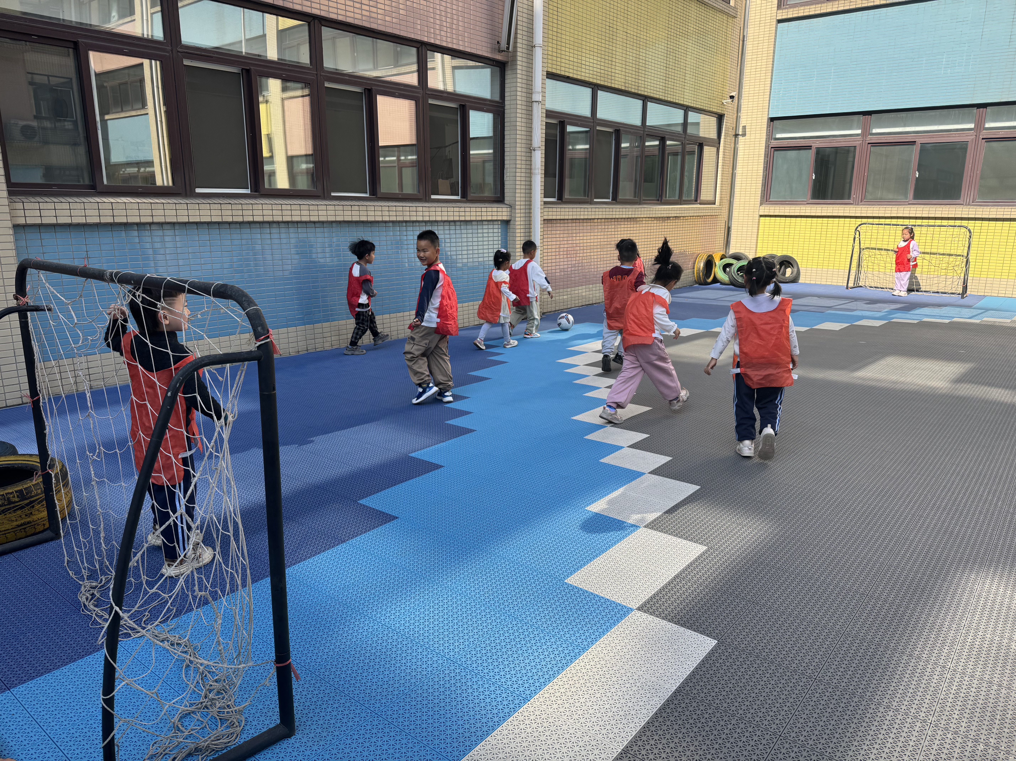 | 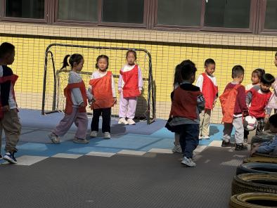 | 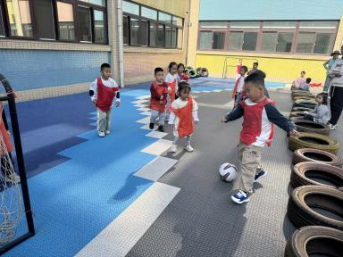
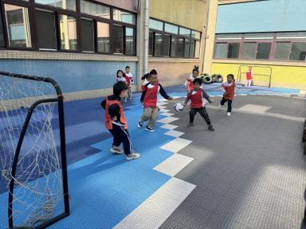 | 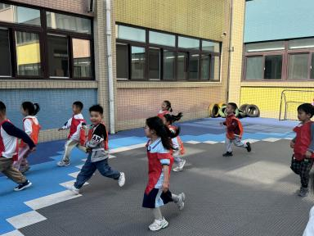 | 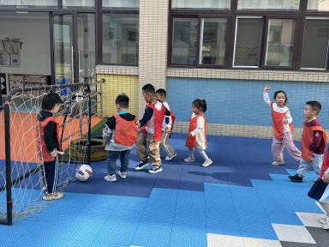
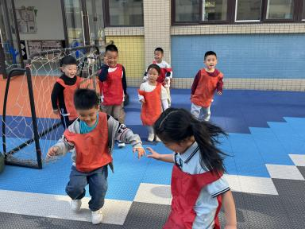 | 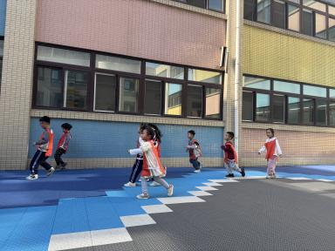 | 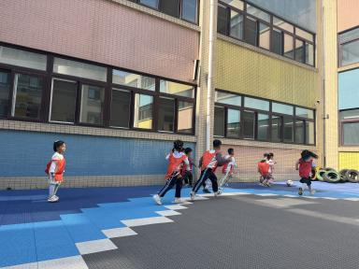

【02集体活动】
美术：美丽的蝴蝶
蝴蝶有一对美丽的翅膀，左右对称，翅膀和身体有各种对称的花纹，头部有一对棒状或锤状触角蝴蝶很漂亮，因为它身上有各种各样美丽的花纹,它总与美丽的的花相伴，构成一道美丽的风景线。本次活动的重点是让幼儿先用线条勾画蝴蝶的外形特征并能用流畅的线及几何图形来对称地装饰蝴蝶,尝试绘画出动态的蝴蝶，学习色彩的合理搭配。
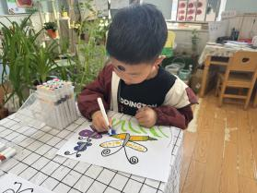 | 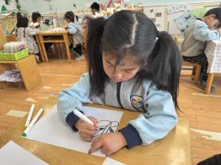 | 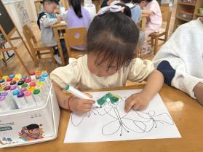 | 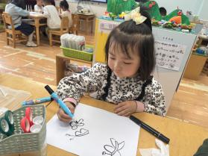
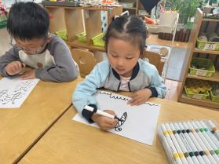 | 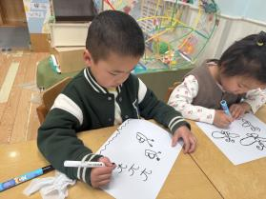 | 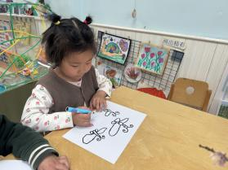 | 